**Simulation de lancers d’un dé sur calculatrice graphique TI 82 ; 83 ; 84**

Le but de cette fiche est de simuler un lancer de dé et d’analyser les résultats obtenus à l’aide d’une calculatrice graphique.

1. 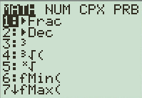Simulation du lancer du dé

Pour exécuter la simulation d’un seul lancer, utiliser la touche:

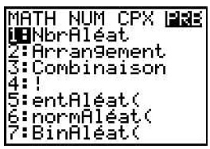

* Puis choisir **PRB** et sélectionner **5**.



* Puis écrire : ce qui permet d’obtenir un nombre aléatoire compris entre 1 et 6.
* À chaque lancer ( ), on obtient par exemple :



* Pour réaliser 50 lancers, on précise :

*(il faut attendre un petit peu)*

1. BorderExploitation des résultats

* La série étant trop longue à afficher, on l’exporte vers la liste L1 :
* On obtient :



* Vérification : sélectionner **EDIT**



* On obtient :

BorderBorder

* On souhaite trier cette liste dans l’ordre croissant :



* Vérification :  sélectionner **EDIT**

1. Visualisons à l’aide d’un histogramme le nombre d’apparitions de chacune des 6 faces du dé :

Afin de connaître les effectifs de chaque tirage, on visualise les résultats grâce à la fonction graphique de la calculatrice.



* Sélectionner **On**
* Puis sélectionner histogramme à bâtons.
* Réglage de la fenêtre d’affichage : 
* Choisir ce réglage :



* Appuyer sur la touche : 
* 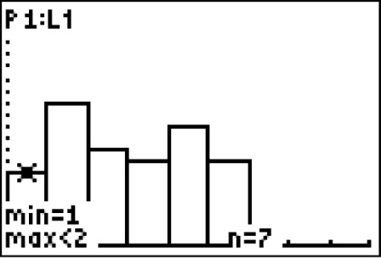Pour obtenir le nombre de sortie de chaque face, on se déplace sur l’histogramme en choisissant la fonction : 



**13**

* Dans l’exemple ci-dessus, la face 1 apparaît 7 fois, la face 2 apparaît 13 fois…..
* On peut ainsi remplir un tableau récapitulatif :

|  |  |  |  |  |  |  |
| --- | --- | --- | --- | --- | --- | --- |
| Face du dé (L1) | 1 | 2 | 3 | 4 | 5 | 6 |
| Effectif de sortie de la face (L2) | 7 | 13 |  |  |  |  |

1. Calcul de la fréquence

* Il faut tout d’abord effacer le contenu de la liste L1  (éventuellement L2 et L3).

Sélectionner **4 : EffListe**

 **OU**

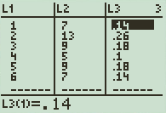

* sélectionner **L1** avec
* 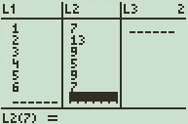Puis remplir les listes L1 et L2 avec les résultats obtenus :

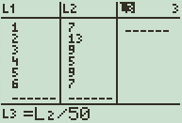On veut calculer les fréquences  en L3 :

* Se mettre sur **L3** (en) haut à gauche

Border

* Puis taper : /50 (ou bien L2/50 * 100)
* On obtient les fréquences suivantes:

On veut vérifier que la somme des fréquences vaut 1 (ou bien 100)

* 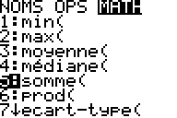Quitter le tableau (c’est important).
* BorderSomme des fréquences : **MATH**
* Sélectionner : ou **5 : somme(**
* Puis taper
* Vérifier ainsi que la somme des fréquences est bien égale à 1 (ou bien à 100).